Oméga chemin vers le Père - Livret des PARTICIPANTS -

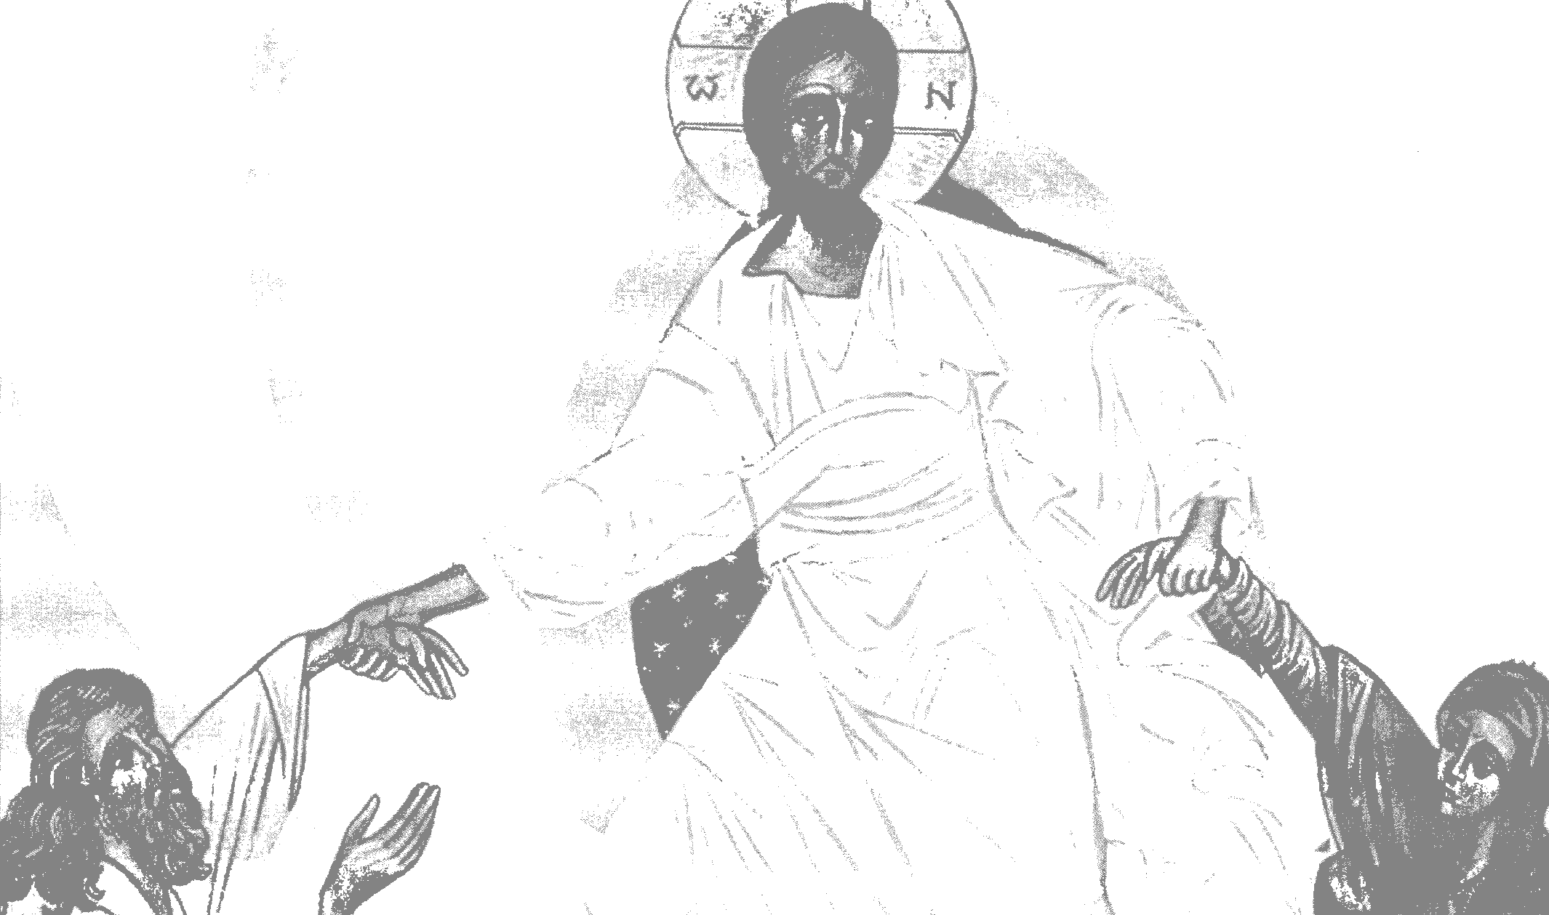

- Oméga Chemin vers le Père-
Livret des PARTICIPANTS
Etape 1 S'émerveiller du don de la vie.
Etape 2 Identifier ses blessures, discerner vraie et fausse culpabilité pour découvrir son péché
et entrer dans la contrition et le pardon.
Etape 3 Déposer ses souffrances, la croix.
Etape 4 Accueillir le message miséricordieux, ultime planche de salut.
Etape 5 Entrer dans la confiance.
Etape 6 Le mystère des derniers instants,
Etape 7 Accompagner le combat de l'agonie.
Etape 8 Mourir pour vivre.
Etape.9Nous verrons Dieu corps et âme.
Etape 10 Les fenêtres sur le monde invisible
Etape 11 Le jugement particulier et la possibilité de l'enfer, le purgatoire et le ciel.
Etape 12 Le jugement dernier et le retour glorieux du Christ.
Etape 13 Comment se préparer (1) : le combat spirituel et la vie d'union à Dieu
Etape 14 Comment se préparer (2) : la vie dans l’Esprit :

- Etape 1 -S'émerveiller du don de la vie
Aujourd'hui, maintenant, suis-je heureux d'être en vie ?
Les difficultés que je rencontre, les souffrances, m'empêchent-elles d'apprécier d'être tout simplement « en vie » ?
Si on vous demande aujourd'hui d'écrire le livre de votre vie, quels en seraient les principaux chapitres, et comment s'intitulerait celui que vous vivez aujourd'hui ?
Au Ciel, nous louerons le Seigneur ! Comment passer de l'action de grâce à la louange ?
Puis-je louer au cœur même de la difficulté ?
Puis-je louer dans l'épreuve, dans le combat ?
Commençons par rendre grâce pour le don de la vie, la vie qui coule en nous, cette vie qui n'a
pas de prix !
- Prenons conscience que le don de la vie l'emporte sur tout le reste ! J'ai été créé pour
voir Dieu, L'aimer et Le louer !
- Pour comprendre que Dieu m'appelle à la Vie en abondance, et qu'il désire pour moi
une plénitude d'Amour, il me faut remonter au premier instant de ma vie et réaliser
qu'au départ comme à l'arrivée un Amour me précède...
/- Chacun de nous est unique et voulu par Dieu : Dieu m'aime personnellement.
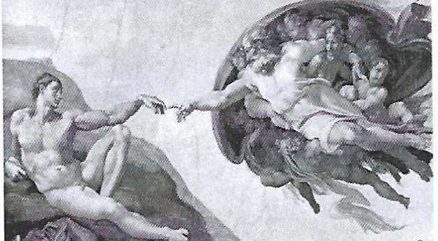
Ma vie n'est pas le fruit du hasard.
Ma vie est le fruit d'une « procréation », d'une coopération entre mes parents et Dieu. Mes parents m'ont transmis la vie corporelle, Dieu m'a conféré mon identité spirituelle.
Psaume 138,13-17 : « C'est toi qui as créé mes reins, qui m'as tissé dans le sein de ma mère. Je reconnais devant toi le prodige, l'être étonnant que je suis : étonnantes sont tes œuvres, toute mon âme le sait. Mes os n'étaient pas cachés pour toi quand j'étais façonné dans le secret, modelé aux entrailles de la terre... »
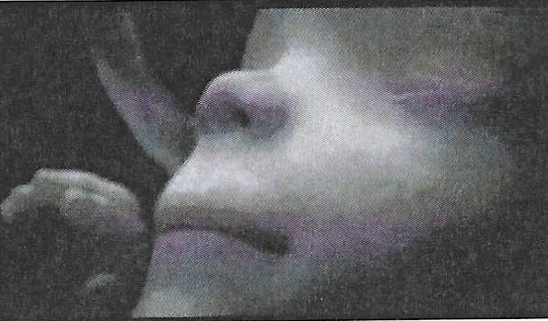
2 - Dieu nous a donné la vie sous la forme d'un corps et d'une âme.

Le CEC (Catéchisme de l'Eglise Catholique) précise : « chaque âme spirituelle est immédiatement créée par Dieu, elle n 'est pas "produite "par les parents - Elle est immortelle, ne périt pas lors de sa séparation du corps dans la mort, et s'unira de nouveau au corps, lors de la résurrection finale. » CEC 366.
- Chacun de nous, au moment de sa conception a reçu de Dieu son identité personnelle. Il n'y a pas de préexistence de l'âme qui s'incarnerait ou se réincarnerait dans un corps. Nous n'avons qu'une seule vie qui commence sur la terre par notre conception.
- Il ne faut pas confondre l'activité de l'âme spirituelle avec l'activité du cerveau. Le cerveau n'est pas l'origine de la pensée. Le cerveau est comparable au bâton du chef d'orchestre...mais il n'est pas le chef d'orchestre.
Dans le documentaire ETERNAM, Mgr Aupetit et le Dr Patrick Tellier nous expliquent le don de l'âme
immortelle au moment de la conception.
Mgr Aupetit - L'âme, d'abord, c'est un mot qui existe depuis toujours, c'est le mot anima. Il existait chez les Grecs,
cela veut dire simplement le principe de vie. L'âme de l'homme a une chose spécifique. Qu'elle est cette chose
spécifique ? Elle ne ment pas d'un développement particulier, de l'évolution personnelle de l'homme, qui serait plus
intelligent, parce qu'il a un plus grand cerveau, etc... Elle vient de sa capacité d'entrer en relation avec Dieu. En
plus, l'âme spirituelle est directement créée par Dieu.
Mgr Aupetit - Est-ce que la création de l'âme spirituelle par Dieu, ment dès le commencement, ou vient-elle au
cours du développement de l'embryon ? En réalité aujourd'hui l'embryologie nous dit que déjà le petit dès sa
conception est déjà un être en devenir, s'est évident. Aujourd'hui on admet que Dieu crée l'âme spirituelle en même
temps que l'être est conçu. L'âme disparaît en même temps que disparaissent les êtres vivants, le corps, la plante
etcetera, mais pour ce qui est de l'homme son âme spirituelle, elle, est immortelle.
Dr Patrick Tellier - Comment peut-on démontrer l'existence de l'âme sans être philosophe ? Déjà par le fait que
nos cellules se régênèrent à longueur de temps. Il y en a des milliers, et des millions de cellules qui se renouvellent à
longueur de temps. Et donc il y a bien un principe, qui fait que nous sommes nous-même toujours, et notre apparence
change tout le temps. On n'est plus le même aujourd'hui qu'on l'était à 20 ans ou 30 ans ou 50 ans ou quand on
était bébé, un zygote de deux cellules, pourtant on est toujours la même personne.
Donc il y a un principe immuable, qui nous fait être toujours le même, et on en est tout à fait conscient. On sait bien
que l'on n'a pas changé, malgré notre apparence qui change, et donc l'âme est fondamentale. C'est elle qui porte le
corps, plus que le corps qui porte l'âme.
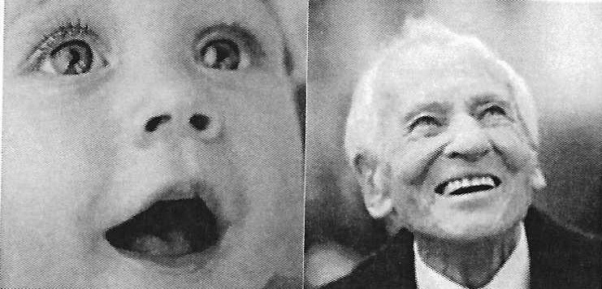

3 - D'une dignité inaltérable depuis le premier instant de la vie jusqu'au dernier instant.,.
- Il y a en moi, en toute personne, une dignité inaliénable et une réalité stable, supérieures à toute autre chose dans l'univers, de ma conception jusqu'à ma mort ; que nous soyons embryon, en pleine force de l'âge, handicapé, souffrant de la maladie d'Alzheimer, agonisant, ou déjà monté vers le Père, cette réalité stable et intangible est à l'image de Dieu.

- Chaque être humain est donc une personne singulière, appelée à la vie éternelle. Quels que soient les blessures, maladies ou handicaps. L'embryon et l'agonisant sont vecteurs de relation, d'amour et de sens pour ceux qui s'occupent d'eux.

4 - Je suis « créé à l'image de Dieu-Trinité. Fait pour aimer et pour être aimé ».
- J'arrive au monde destiné à une plénitude d'amour ! Je suis créé pour être en relation à l'image des
personnes divines : le Père, le Fils et le St Esprit, un seul Dieu dans une communion d'amour.
- Je suis créé par amour pour devenir capable d'amour. Dans le plan de Dieu « il n'est pas bon que
l'homme soit seul ». L'homme est à la recherche d'un amour plus absolu, d'une relation plus définitive
que St Augustin exprimait ainsi : « tu nous a fait pour toi Seigneur et notre vie est sans repos tant qu 'elle
ne repose en toi ».

Conclusion -
Dans quel but Dieu nous a-t-il créé à son image, à sa ressemblance et nous a-t-il donné une liberté, au risque de tous les dérapages que nous constatons ?
Parce que nous sommes créés « pour être rendus participant de la nature divine » dit l'apôtre Pierre. C'est notre vocation : et cette vocation s'accomplira pour moi, pour nous tous au ciel !
Lectio Divina

Psaume 138-
- Tu me scrutes, Seigneur, et tu sais !
- Tu sais quand je m'assieds, quand je me
lève ;
de très loin, tu pénètres mes pensées.
- Que je marche ou me repose, tu le vois,
tous mes chemins te sont familiers.
- Avant qu'un mot ne parvienne à mes
lèvres,
déjà, Seigneur, tu le sais.
5 Tu me devances et me poursuis,
tu m'enserres, tu as mis la main sur moi.
6 Savoir prodigieux qui me dépasse,
hauteur que je ne puis atteindre !
7 Où donc aller, loin de ton souffle ?
où m'enfuir, loin de ta face ?
8 Je gravis les cieux : tu es là ;
je descends chez les morts : te voici.
- Je prends les ailes de l'aurore
et me pose au-delà des mers :
- même là, ta main me conduit,
ta main droite me saisit.
- J'avais dit : « Les ténèbres m'écrasent !
mais la nuit devient lumière autour de moi.
12 Même la ténèbre pour toi n'est pas
ténèbre,
et la nuit comme le jour est lumière !
13 C'est toi qui as créé mes reins,
qui m'as tissé dans le sein de ma mère.
14 Je reconnais devant toi le prodige,
l'être étonnant que je suis
étonnantes sont tes œuvres, toute mon âme le sait.
- Mes os n'étaient pas cachés pour toi *
quand j'étais façonné dans le secret,
modelé aux entrailles de la terre.
- J'étais encore inachevé, tu me voyais ; *
sur ton livre, tous mes jours étaient
inscrits,
recensés avant qu'un seul ne soit !
- Que tes pensées sont pour moi difficiles,
Dieu, que leur somme est imposante !
- Je les compte : plus nombreuses que le sable !
Je m'éveille : je suis encore avec toi.
23 Scrute-moi, mon Dieu, tu sauras ma
pensée
éprouve-moi, tu connaîtras mon cœur.
24 Vois si je prends le chemin des idoles,
et conduis-moi sur le chemin d'éternité

Démarche spirituelle
- Au moment de ma mort, je verrai le film de ma vie :
Dès aujourd'hui, mettre toute ma vie, sous le regard du Père, pour m'ajuster à sa Miséricorde. Rendre grâce pour le don de la vie.
- Me laisser regarder par le Christ.
« .. .Seigneur Jésus, je me présente à Toi tel que je suis afin que Tu m'ajustes à Toi, à Ton Amour »
- Entrer dans la louange (cf. exercice pratique)

Atelier d'écriture
En regardant ma vie, y a-t-il une personne que je veux remercier particulièrement ?
Si elle est encore de ce monde, je décide de prendre du temps pour le lui écrire et pour le lui dire. Si
elle est décédée, je peux lui écrire une lettre.
Lecture de vie : l'action de grâce de ma vie
Sens de la lecture de vie :
Faire mémoire pour discerner et accueillir l'amour de Dieu dans chaque étape de ma vie depuis ma conception jusqu'à aujourd'hui.
- Sur le plan humain :
Quels ont été les moments les plus heureux de ma vie, ai-je conscience que Dieu m'a donné la vie et qu'il a voulu ma vie ? Quelles sont les personnes que j'ai le plus aimées et celles qui m'ont le plus aimé(e) ? Quelles sont les réalisations dont je suis le plus fier(e)
- Sur le plan spirituel :
Que représente pour moi mon baptême, ma première communion, ma confirmation, mon mariage, mon ordination ? Puis-je faire mémoire de ma rencontre avec le Seigneur, des temps spirituels forts qui ont réorienté ma vie ? Ai-je conscience qu'au moment de mon baptême, Dieu m'a dit à moi personnellement : « Tu es mon enfant bien-aimé, en toij 'ai mis tout mon amour » ? Ai-je le désir de voir Dieu mon Père et de rencontrer Jésus à l'heure de ma mort ?

Exercices pratiques De l'action de grâce à la louange
Je recherche par des photos ou bien j'écris les moments préférés de ma vie : les choses, les événements, les personnes que j'ai le plus aimés : je peux retrouver lettres, photos ou images qui me rappellent ces moments.
- Je fais remonter ces événements et ces personnes dans mon action de grâce quotidienne. Je peux
écrire une lettre à une personne décédée que je veux remercier.
- Tous les jours,
J'écris le petit bonheur qui m'a été accordé la veille : visite de parents ou amis, coup de téléphone...
Temps qu'il fait... Petits cadeaux... Nourriture... Une belle musique, le chant d'un oiseau, le
spectacle de la nature...
Ce qui a nourri mon esprit : une émission, une lecture, une discussion...
Ce qui a nourri mon âme : un temps de prière, une lecture spirituelle, un partage, un acte de
miséricorde envers autrui qui m'a rendu heureux : une action, une parole, une prière...
la présence de Dieu que je perçois au cœur de tout cela...
J'apprends à louer Dieu : je cherche la qualité de Dieu qui me touche le plus, et chaque matin, je
m'entraine à le lui dire.
Je m'entraine à dire souvent dans la journée « gloire à Dieu », quand survient un événement agréable
ou même contrariant. (La louange est une arme contre la déprime ou la plainte).
Je peux aussi apprendre un refrain de chant par cœur et le murmurer...
Ou lire un psaume que j'aime.

Atelier d'écriture
En regardant ma vie, y a-t-il une personne que je veux remercier particulièrement ?
Si elle est encore de ce monde, je décide de prendre du temps pour le lui écrire et pour le lui dire. Si
elle est décédée, je peux lui écrire une lettre.

Cantique de saint François d'Assise
Loué sois-tu, mon Seigneur, pour sœur notre mère la Terre, qui nous porte et nous nourrit, qui
produit la diversité des fruits, avec les fleurs diaprées et les herbes.
Loué sois-tu, mon Seigneur, pour ceux qui pardonnent par amour pour toi ; qui supportent
épreuves et maladies : heureux s'ils conservent la paix, car par toi, le Très Haut, ils seront
couronnés.
Loué sois-tu, mon Seigneur, pour notre sœur la Mort corporelle à qui nul homme vivant ne peut
échapper.
Malheur à ceux qui meurent en péché mortel ; heureux ceux, qu 'elle surprendra faisant ta volonté,
car la seconde mort ne pourra leur nuire.
Louez et bénissez mon Seigneur, rendez-lui grâce et servez-le en toute humilité.
Acte d'abandon à la Miséricorde de saint Jean-Paul II
« Seigneur, voilà plus de soixante-cinq ans, que Tu m'as fait le don inestimable de la vie, depuis ma naissance, Tu n'as cessé de me combler de tes grâces et de ton amour infini. Au cours de toutes ces années se sont entremêlées de grandes joies, des épreuves, des succès, des échecs, des revers de santé, des deuils, comme cela arrive à tout le monde. Avec ta grâce et ton secours, j'ai pu triompher de ces obstacles et avancer vers Toi. Aujourd'hui, je me sens riche de mon expérience et de la grande consolation d'avoir été l'objet de ton amour. Mon âme te chante sa reconnaissance. Mais je rencontre quotidiennement dans mon entourage des personnes âgées que Tu éprouves fortement : elles sont paralysées, handicapées, impotentes et souvent n 'ont plus la force de Te prier, d'autres ont perdu l'usage de leurs facultés mentales et ne peuvent plus T'atteindre à travers leur monde irréel. Je vois agir ces gens et je me dis : « Si c'était moi ? ». Alors, Seigneur, aujourd'hui même, tandis que je jouis de la possession de toutes mes facultés motrices et mentales, je T'offre à l'avance mon acceptation à ta sainte volonté, et dès maintenant je veux que si l'une ou l'autre de ces épreuves m'arrivait, elle puisse servir à ta gloire et au salut des âmes. Dès maintenant aussi, je Te demande de soutenir de ta grâce les personnes qui auraient la tâche ingrate de me venir en aide. Si, un jour, la maladie devait envahir mon cerveau et anéantir ma lucidité, déjà, Seigneur, ma soumission est devant Toi et se poursuivra en une silencieuse adoration. Si, un jour, un état d'inconscience prolongée devait me terrasser, je veux que chacune de ces heures que j'aurai à vivre soit une suite ininterrompue d'actions de grâce et que mon dernier soupir soit aussi un soupir d'amour. Mon âme, guidée à cet instant par la main de Marie, se présentera devant Toi pour chanter tes louanges éternellement. »

BIBLIOGRAPHIE PARCOURS OMEGA

Magistère, Tradition
Catéchisme de l'Eglise catholique, (CEC) (existe en Poche)
BENOIT XVI : Encyclique « SPE SALVI », Sauvés dans l'Espérance édition Téqui
St JEAN-PAUL II : Lettre apostolique « SALVIFICI DOLOPJS »,
Sens chrétien de la souffrance éd. Téqui
Sainte Catherine de GENES : « Traité du Purgatoire » éd. de l'Emmanuel
Sainte Brigitte de SUEDE -Les 15 oraisons révélées par Notre Seigneur éd. du Parvis
Autres titres (non exhaustive)
Père Jean Marc BOT :
« Les mystères de la vie éternelle » éd. Artège
« L'enfer, affronter le désespoir » éd. de l'Emmanuel
« Le Purgatoire, traverser le feu de l'amour » éd. de l'Emmanuel
« Le Paradis, goûter la joie éternelle » éd.de l'Emmanuel
Père Martin PRADERE : « Aller tout droit au ciel avec la Petite Thérèse » éd. de l'Emmanuel
Père Joël GUIBERT : « La Sagesse de la Croix »,
« Contempler l'au-delà pour vivre pleinement l'ici-bas » éd. Téqui
« Léonie Martin, la faiblesse transfigurée » (retraite) éd. du Carmel
Père Stéphane PIAT : « Léonie Martin » éd. de l'Emmanuel
Jean Romain FPJSCH : « Traverser la souffrance. Le chemin S.O.S. » éd. de l'Emmanuel
Jacques PHILIPPE : « La voie de la confiance et de l'amour avec Thérèse » éd. EDB
Sainte FAUSTINE : « Petit Journal » éd. Apostolat de la Miséricorde
Hélène DUMONT : « La Miséricorde Divine, une grâce pour notre temps éd. de l'Emmanuel
« La spiritualité de Sainte Faustine éd. Téqui
Père Jean-Miguel GARRIGUES : « A l'heure de notre mort » éd. de l'Emmanuel
Marie de HENNEZEL : « Une vie pour se mettre au monde » éd. Poche Hachette
Bertrand VERGELY : « Retour à l'émerveillement » éd. Poche Albin Michel
Mgr Michel AUPETIT : « La mort et après » éd. Salvator
« La mort » Méditation pour un chemin de vie éd. Artège
Père BERLIOUX : « Un mois avec nos amies les âmes du Purgatoire éd. Etoile Notre-Dame
Sœur Emmanuelle MAILLARD (M. SIMMA) : « L'étonnant secret des âmes du Purgatoire » éd. EDB
Sanctuaire de MONTLIGEON : « Le manuscrit du Purgatoire » éd. Téqui
Jean François CALLENS : « Face à ma mort » (témoignage) éd. EDB
« Et après ma mort » (CD) Béatitudes Production
Dr Patrick THEILLIER : « Expérience de vie imminente » éd. Artège
.^ Natalia TROUILLER : « Dernières nouvelles avant la fin du monde éd. Marne
Père Daniel ANGE : « La mort et L'au-delà » témoignages éd. EDB
Joël PRALONG : « Dis Dominique, la mort, c'est comment » éd. Parole et Silence
Pierre Marie VARENNES : « Osez entrer dans la vie éternelle » éd. Magnificat
Valérie de LARAUZE : « Hâte-toi de bien vivre » éd. Médiaspaul
Revue : « II est vivant » oct. Nov. Dec. 2019 : « Vie Eternelle, hâte-toi de bien vivre » éd. A.V.M.
Film KTO: « ETERNAM » - https://www.youtube.com/watch?v=p9ZsJ_AXDYc
Oméga chemin vers le Père - Livret des PARTICIPANTS -Etape 1

